

高爾夫》備戰2021全運會，台中球場選手集訓
2021年2月3日 週三 下午2:03

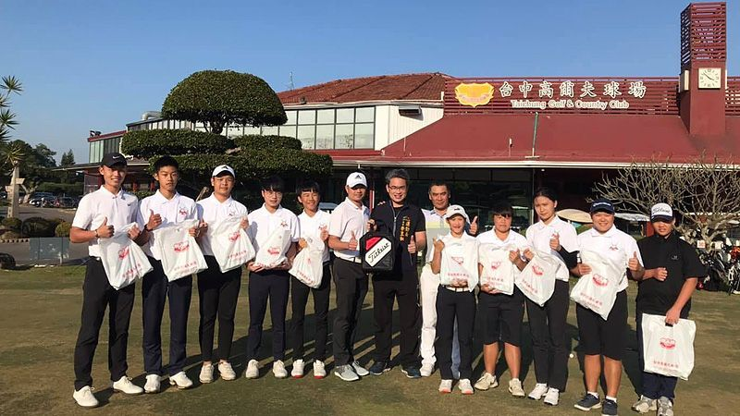
【羅開新聞中心葉怡君綜合報導 圖/台中球場】兩年一度的中華民國全國運動會（全運會），將於2021年十月在新北市登場，全運會為國內規模與等級最大的綜合運動會，為了備戰全運會選拔賽，台中基層高爾夫選手於台中（興農）高爾夫球場集訓，台中市運動局局長李昱叡，也於2021年二月一日，特地前往台中高爾夫球場關心高球選手培訓狀況，也表達台中市推廣高爾夫運動的立場。
全運會由台灣各縣市推派選手參加，各運動項目的金牌選手，堪稱「全國冠軍」，各縣市無不卯足全力備戰，選手們更是為自己代表的縣市榮耀而戰，期望能穿金戴銀，拿下獎牌。
交通便利、擁有二十七洞的台中高爾夫球場，是中台灣知名的高爾夫球場，由於球場總經理楊文遠曾經擔任中華高協國際委員會主委及中區青少年委員會主委，並以推廣亞洲高爾夫發展及培育青少年等貢獻，成為台灣唯一一位R & A會員，台中球場長期致力於培訓青少年選手，也成為中台灣培育高球幼苗的搖籃。
2021年二月一日，台中市運動局局長李昱叡，特地前往台中球場，關心基層高爾夫選手訓練情形，為選手加油勉勵。李昱叡表示，台中市積極推廣高爾夫運動，很感謝台中球場及楊文遠總經理提供台中高爾夫選手優質場地練球，並協助忠明高中高爾夫球隊與多個國小在此集訓。
楊文遠說：「對於高爾夫選手來說，有實際下場練球的場地很重要，台中球場秉持回饋社會的理念，長期培訓高爾夫選手，如果選手們能締造佳績，為台中市、甚至為台灣爭光，我們也將感到與有榮焉！」
台中市運動局表示，針對110年全運會高爾夫項目台中代表隊的選拔賽部分，將分為初賽及決賽，四月將於台中球場辦理初賽，六月將於台中國際球場辦理決賽，選出代表台中市參加全運會高爾夫項目的選手。
中華民國高爾夫球場事業協進會秘書長鍾文貴說：「我們台灣各項競技運動，都有國家的場地，唯一沒有的就是高爾夫球場。其實每一個優秀的選手，背後都有一個球場在支持，可見我們的球場發揮了整個台灣高爾夫競技運動一個很正面的功能。」
高球場業者們出場地資源、出錢出力，不求回報，只希望能為台灣，培育出更多能躍上國際舞台的台灣之光。

